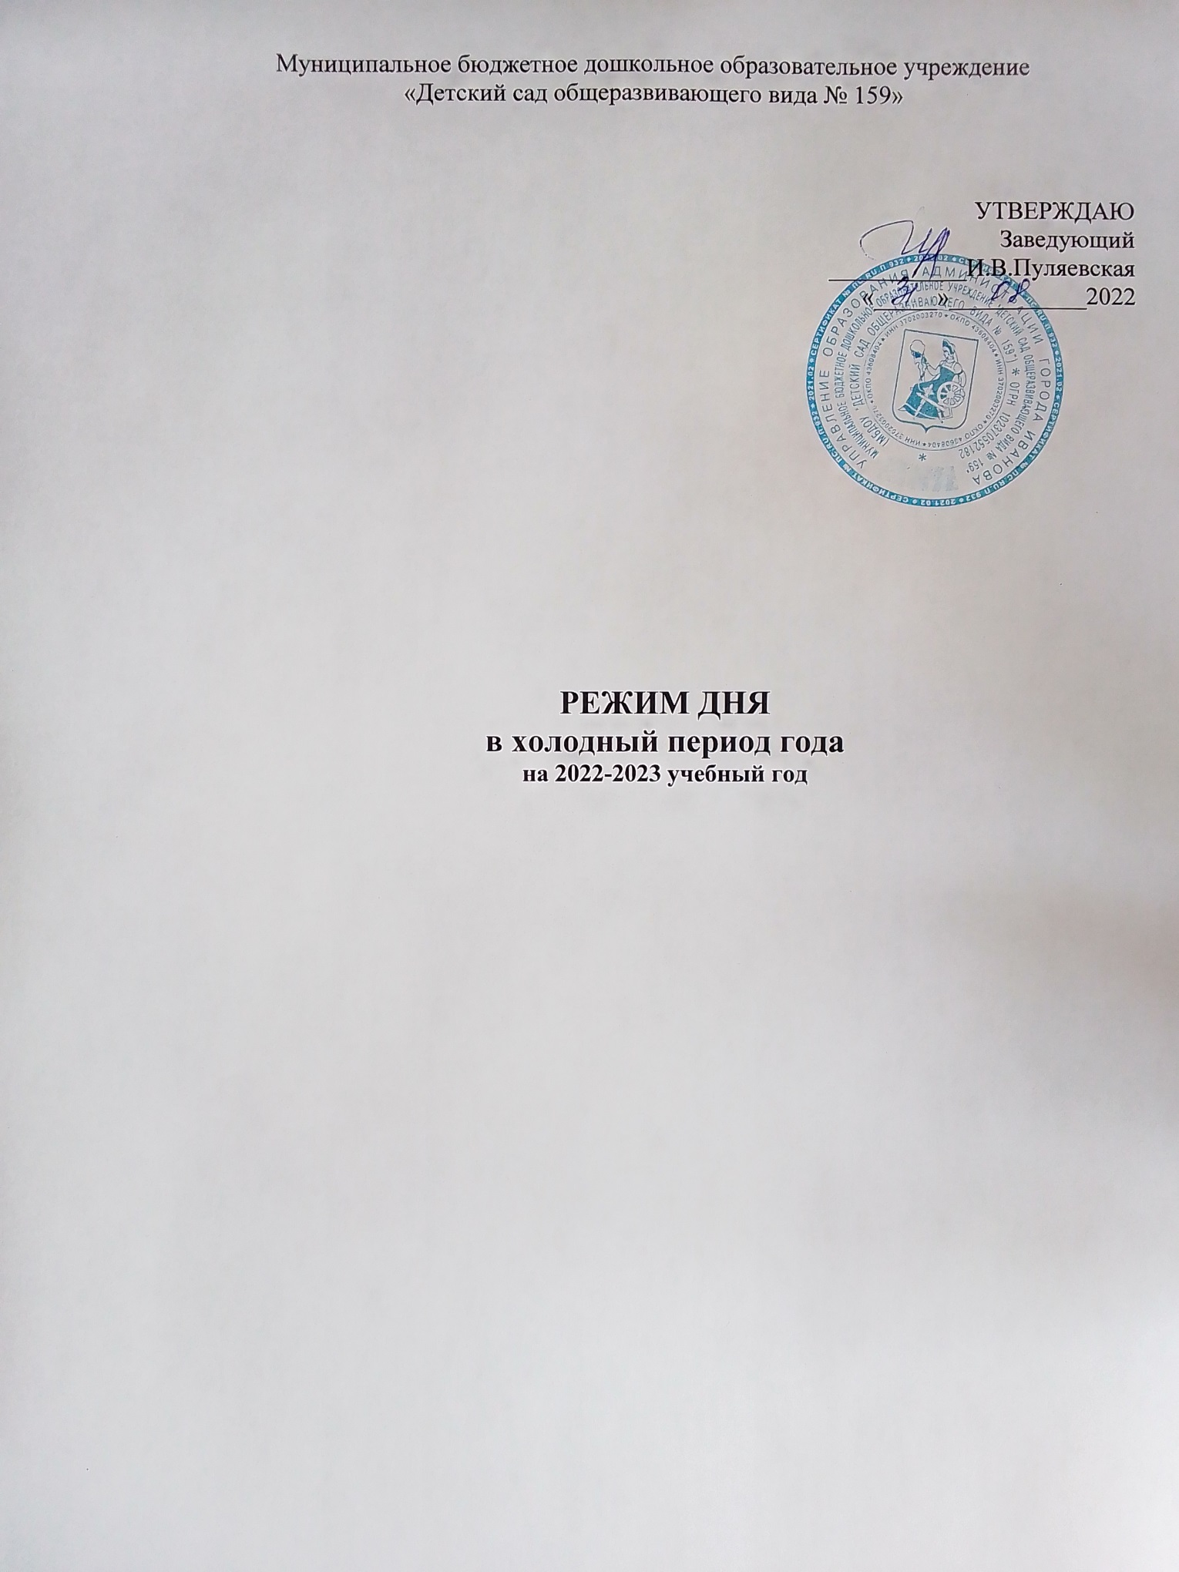

РЕЖИМ ДНЯ
в холодный период года
(группа раннего возраста)

Организация жизни детей | Время
Прием детей, игры, самостоятельная деятельность, индивидуальная работа с воспитанниками | 7.00-8.00
Утренняя гимнастика | 8.00-8.10
Подготовка к завтраку,  завтрак | 8.10-8 .40
Самостоятельная деятельность | 8.40-9.00
Образовательная деятельность по подгруппам | 9.00–9.30
Игры | 9.30-9.50
2 завтрак | 10.00-10.10
Прогулка (игры, труд, наблюдения, практическая деятельность экспериментирование). | 10.10-11.20
Возвращение с прогулки, игры  подготовка к обеду. | 11.20-11.45
Обед | 11.45- 12.20
Подготовка к дневному сну,  дневной сон | 12.20-15.00
Постепенный подъем, закаливающие процедуры, подготовка к полднику | 15.00-15.15
Полдник | 15.15-15.30
Самостоятельная деятельность/ занятия по подгруппам | 15.30-16.15
Подготовка к прогулке | 16.15-16.30
Вечерняя прогулка: игры, наблюдения, самостоятельная деятельность., уход детей домой | 16.30-17.30
Возвращение с прогулки, самостоятельная деятельность, | 17.30-18.00
Ужин | 18.00-18.30
Самостоятельная деятельность, уход домой | 18.30-19.00

РЕЖИМ ДНЯ
в холодный период года
(младшая группа)

Организация жизни детей | Время
Прием детей, игры, самостоятельная деятельность, индивидуальная работа с воспитанниками | 7.00-8.00
Утренняя гимнастика | 8.00-8.10
Подготовка к завтраку,  завтрак | 8.10-8 .40
Утренний круг | 8.40-9.00
Образовательная деятельность по подгруппам | 9.00–10.00
2 завтрак | 10.00- 10.10
Прогулка ( игры, труд, наблюдения, практическая деятельность экспериментирование). | 10.10-12.00
Возвращение с прогулки, игры  подготовка к обеду. | 12.00-12.20.
Обед, дежурство | 12.20- 13.00
Подготовка к дневному сну,  дневной сон | 13.00-15.10
Постепенный подъем, закаливающие процедуры, подготовка к полднику | 15.10-15.15
Полдник | 15.15-15.40
Занятия по подгруппам, подготовка к прогулке | 15.40-16.00
Прогулка, игры, наблюдения, самостоятельная деятельность.,  Возвращение с прогулки | 16.15-17.50
Подготовка к ужину, ужин | 18.10-18.40
Самостоятельная деятельность, уход домой | 18.40-19.00

РЕЖИМ ДНЯ
в холодный период года
(средняя группа)

Организация жизни детей | Время
Прием детей, игры, самостоятельная деятельность, индивидуальная работа с воспитанниками | 7.00-8.00
Утренняя гимнастика | 8.00-8.10
Подготовка к завтраку,  завтрак | 8.30-8.50
Утренний круг | 8.50-9.00
Образовательная деятельность по подгруппам | 9.00–10.00
2 завтрак | 10.00- 10.10
Прогулка ( игры, труд, наблюдения, практическая деятельность экспериментирование). | 10.10-12.00
Возвращение с прогулки, игры  подготовка к обеду. | 12.00-12.20.
Обед, дежурство | 12.20- 13.00
Подготовка к дневному сну,  дневной сон | 13.00-15.10
Постепенный подъем, закаливающие процедуры, подготовка к полднику | 15.10-15.15
Полдник | 15.15-15.45
Самостоятельная деятельность, занятия по подгруппам | 15.45-16.30
Подготовка к прогулке, вечерняя прогулка: игры, наблюдения, самостоятельная деятельность. | 16.30-17.30
Возвращение с прогулки, самостоятельная деятельность, | 17.30-18.00
Ужин | 18.00-18.30
Самостоятельная деятельность, уход домой | 18.30-19.00

РЕЖИМ ДНЯ
в холодный период года
(старшая группа)

Организация жизни детей | Время
Прием детей, игры, самостоятельная деятельность, индивидуальная работа с воспитанниками | 7.00-8.00
Утренняя гимнастика | 8.00-8.10
Подготовка к завтраку,  завтрак | 8.10-8 .40
Утренний круг | 8.40-9.00
Образовательная деятельность по подгруппам | 9.00–11.00
2 завтрак | 10.10- 10.20
Прогулка( игры, труд,наблюдения, практическая деятельность экспериментирование). | 11.00 -12.15
Возвращение с прогулки, игры  подготовка к обеду. | 12.15-12.30.
Обед, дежурство | 12.30- 13.00
Подготовка к дневному сну,  дневной сон | 13.00-15.10
Постепенный подъем, закаливающие процедуры, подготовка к полднику | 15.10-15.15
Полдник | 15.15-15.45
Самостоятельная деятельность/ занятия по подгруппам | 15.45-16.25
Подготовка к прогулке | 16.25-16.40
Вечерняя прогулка: игры, наблюдения, | 16.40-17.30
Возвращение с прогулки, самостоятельная деятельность, | 17.30-17.50
Ужин | 18.00-18.30
Самостоятельная деятельность, уход домой | 18.30-19.00

РЕЖИМ ДНЯ
в холодный период года
(Подготовительная группа)

Организация жизни детей | Время
Прием детей, игры, самостоятельная деятельность, индивидуальная работа с воспитанниками | 7.00-8.00
Утренняя гимнастика | 8.00-8.10
Подготовка к завтраку,  завтрак | 8.10-8 .40
Утренний круг | 8.40-9.00
Образовательная деятельность по подгруппам | 9.00–11.00
2 завтрак | 10.00- 10.10
Прогулка ( игры, труд, наблюдения, практическая деятельность экспериментирование). | 11.00-12.15
Возвращение с прогулки, игры  подготовка к обеду. | 12.15-12.30.
Обед, дежурство | 12.30- 13.10
Подготовка к дневному сну,  дневной сон | 13.10-15.10
Постепенный подъем, закаливающие процедуры, подготовка к полднику | 15.10-15.15
Полдник | 15.15-15.50
Самостоятельная деятельность/ занятия по подгруппам | 15.50-16.50
Подготовка к прогулке | 16.50-17.00
Вечерняя прогулка: игры, наблюдения | 17.00-17.50
Возвращение с прогулки, самостоятельная деятельность, | 17.50-18.00
Ужин | 18.00-18.30
Самостоятельная деятельность, уход домой | 18.30-19.00

